Sprawozdanie z działalności Centrum Kształcenia Ustawicznego
w Limanowej
Rok szkolny 2025/2026- semestr jesienny i wiosenny

1. Rekrutacja w roku szkolnym 2025/2026 i przebieg nauczania:
W roku szklonym 2025/2026 utworzono 9 klas:
- 1 BSS- stacjonarna Technik Usług Fryzjerskich i Technik Transportu Drogowego

Zawód | Stan na 1 września | Stan po I semestrze | Stan po II semestrze
Technik Usług Fryzjerskich | 24 | 19 | 14
Technik Transportu Drogowego | 17 | 13 | 8
Łącznie | 41 osób | 32 | 22

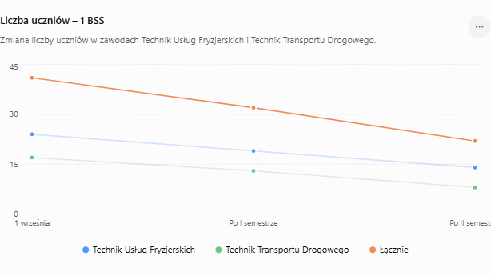

- 1 BSa BRIIz – Technik Handlowiec i Technik Pojazdów Samochodowych

Zawód | Stan na 1września | Stan po I semestrze | Stan po II semestrze
Technik Handlowiec | 18 | 8 | 7
Technik Pojazdów Samochodowych | 27 | 19 | 15
Łącznie | 45 osób | 27 | 22

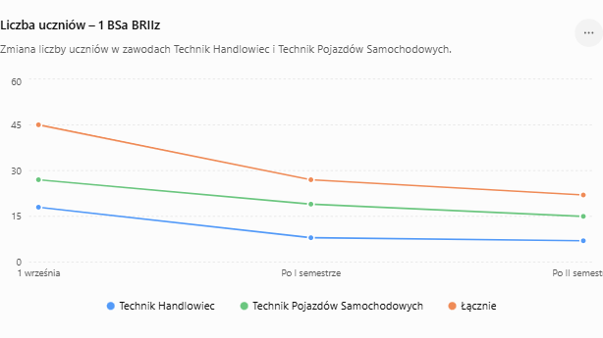

- 1 BSb BRIIz – Technik Elektryk

Zawód | Stan na 1 września | Stan po I semestrze | Stan po II semestrze
Technik Elektryk | 32 | 17 | 13
Łącznie | 32 osób | 17 | 13
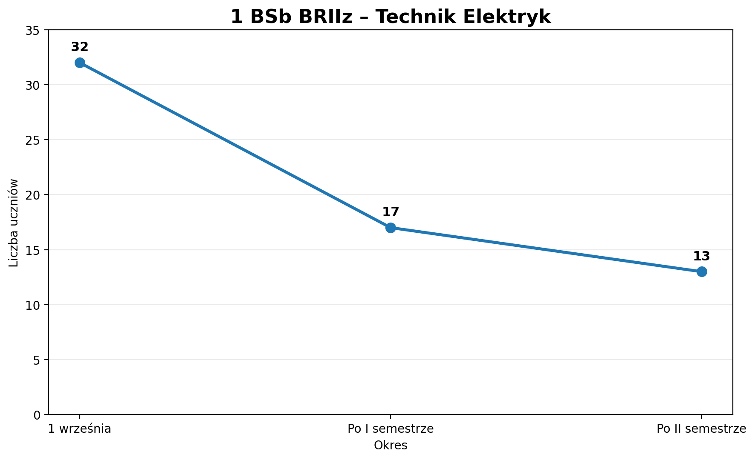

- 2 BS BRIIz – Technik pojazdów Samochodowych, Technik Handlowiec, Technik Elektryk

Zawód | Stan na 1września | Stan po I semestrze | Stan po II semestrze
Technik Handlowiec | 7 | 7 | 7
Technik Pojazdów Samochodowych | 11 | 11 | 11
Technik Elektryk | 6 | 6 | 6
Łącznie | 24 osób | 24 | 24

- 2LO a klasa Liceum Ogólnokształcącego dla dorosłych – forma zaoczna

Klasa | Stan na 1 września | Stan po I semestrze | Stan po II semestrze
2 LOa | 30 | 18 | 16

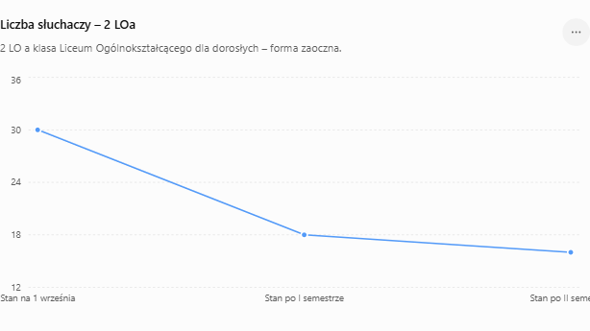

- 2LO b klasa Liceum Ogólnokształcącego dla dorosłych – forma zaoczna
Klasa | Stan na 1 września | Stan po I semestrze | Stan po II semestrze
2 LOb | 21 | 6 | Klasa dołączona do 2LOa

- 3LO klasa Liceum Ogólnokształcącego dla dorosłych – forma zaoczna
Klasa | Stan na 1 września | Stan po I semestrze | Stan po II semestrze
3 LO | 15 | 13 | 13

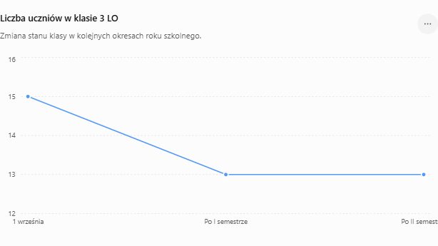

- 4 klasa Liceum Ogólnokształcącego dla dorosłych – forma zaoczna
Klasa | Stan na 1 września | Stan po I semestrze | Stan po II semestrze
4 LO | 20 | 20 | 20

- 3 semestr Opiekun Medyczny –Szkoła Policealna forma stacjonarna
Klasa | Stan na 1 września | Stan po III semestrze
2 OM | 27 | 27

- 3 semestr Opiekun Medyczny –Szkoła Policealna forma stacjonarna
Klasa | Stan na 16 luty | Stan po I semestrze
1 OM | 41 | 33

Podsumowanie
 | Stan na 1 września | Stan po I semestrze | Stan po II semestrze
Razem 2025/2026 | 255 | 184 | 163
Razem 2024/2025 | 206 | 139 | 139
Wzrost | 24% | 32% | 17,3%

2. Nauka w roku szkolnym 2025/2026
W roku szkolnym 2025/2026 odbywała się regularna nauka w systemie zaocznym i stacjonarnym. W szkole funkcjonowało 9 klas, 4 klasy Liceum Ogólnokształcącego, 3 klasy branżowej szkoły II stopnia, 1BSa w zawodzie technik Handlowiec i Technik Pojazdów Samochodowych, 1 BSb w zawodzi technik Elektryk, oraz 1BSs w systemie stacjonarnym w zawodzie Technik Usług Fryzjerskich i Technik Transportu Drogowego. Dodatkowo jedna klasa szkoły policealnej na kierunku Opiekun Medyczny, która ukończyła cykl kształcenia w styczniu 2026. Od lutego 2026 r. naukę rozpoczęła kolejna grupa na kierunku Opiekun Medyczny. Słuchacze szkoły policealnej odbyli praktyki zawodowe w III semestrze. Słuchacze spełniający warunki zostali sklasyfikowani i promowani na semestr wyższy.
51 osób przystąpiło do egzaminu zawodowego sesji zimowej.

3. Egzamin zawodowy :

3.1 Branżowa Szkoła II Stopnia:
Egzamin zawodowy w pierwszym terminie zdało : 11 spośród 24 słuchaczy
Technik Handlowiec: zdało: 6 na 7 osób
Technik Pojazdów Samochodowych: zdało 3 na 11 osób
Technik elektryk: zdało: 2 na 6 osób

3.2 Szkoła policealna:
Egzamin zawodowy w pierwszym terminie zdało : 26 spośród 27 słuchaczy

Wyniki – Branżowa Szkoła II Stopnia
Łącznie egzamin zdało 11 z 24 słuchaczy, czyli 45,8%. Egzaminu nie zdało 13 osób (54,2%).
Kierunek | Zdało | Nie zdało | Zdawalność
Technik Handlowiec | 6 / 7 | 1 | 85,7%
Technik Pojazdów Samochodowych | 3 / 11 | 8 | 27,3%
Technik Elektryk | 2 / 6 | 4 | 33,3%
Razem | 11 / 24 | 13 | 45,8%

Wnioski dla Branżowej Szkoły II Stopnia:
- Najwyższą zdawalność osiągnął kierunek Technik Handlowiec – 85,7%. Wynik jest bardzo dobry, ponieważ egzamin zdało 6 z 7 osób.
- Najniższa zdawalność wystąpiła na kierunku Technik Pojazdów Samochodowych – 27,3%. Egzamin zdały tylko 3 z 11 osób.
- Na kierunku Technik Elektryk zdały 2 z 6 osób, co daje 33,3%.
- Wynik całej szkoły na poziomie 45,8% wskazuje na potrzebę szczególnego wsparcia słuchaczy na kierunkach Technik Pojazdów Samochodowych i Technik Elektryk. .

Wyniki – Szkoła policealna
W Szkole Policealnej egzamin w pierwszym terminie zdało 26 z 27 słuchaczy, czyli aż 96,3%.
- 26 osób zdało
- 1 osoba nie zdała
- zdawalność: 96,3%
To bardzo wysoki wynik, wyraźnie lepszy od wyniku Branżowej Szkoły II Stopnia (45,8%).

3. Wynik łączny
Jeżeli potraktujemy obie szkoły łącznie:
- liczba zdających: 51 osób
- liczba osób, które zdały: 37
- liczba osób, które nie zdały: 14
- łączna zdawalność: 72,5%

Podsumowanie
Największym sukcesem jest wynik Szkoły Policealnej – 96,3% zdawalności. Wynik ten świadczy o bardzo dobrym przygotowaniu słuchaczy do egzaminu zawodowego.
W przypadku Branżowej Szkoły II Stopnia wynik 45,8% jest znacznie niższy. Szczególnej analizy wymagają kierunki Technik Pojazdów Samochodowych (27,3%) oraz Technik Elektryk (33,3%). Warto przeanalizować przyczyny niezdawalności, w szczególności wyniki poszczególnych części egzaminu, oraz zaplanować dodatkowe działania przygotowujące słuchaczy do kolejnego terminu.
Łączna zdawalność wszystkich analizowanych słuchaczy wyniosła 72,5% (37 z 51 osób).

4. Egzamin maturalny
Liceum Ogólnokształcące: 11 osób zdających
- JĘZYK POLSKI
EGZAMIN PISEMNY:
Zdawalność: 33,33%
Średni wynik: 24,92%
EGZAMIN USTNY:
Zdawalność:83,33%
Średni wynik: 45%

- JĘZYK ANGIELSKI
EGZAMIN PISEMNY:
Zdawalność:41,67%
Średni wynik: 38,67%
EGZAMIN USTNY:
Zdawalność: 100%
Średni wynik: 59, 67%

- MATEMATYKA:
Zdawalność: 33,33%
Średni wynik 27,33%

Szkoła Branżowa II Stopnia, 13 osób
- JĘZYK POLSKI
EGZAMIN PISEMNY:
Zdawalność:50%
Średni wynik:22,86%

EGZAMIN USTNY:
Zdawalność:78,57%
Średni wynik:30,5%

- JĘZYK ANGIELSKI :
EGZAMIN PISEMNY:
Zdawalność:42,86%
Średni wynik:35,14%
EGZAMIN USTNY:
Zdawalność:92,86%
Średni wynik: 50,93%

- MATEMATYKA:
Zdawalność:0%
Średni wynik: 15, 43%

Wnioski

Liceum Ogólnokształcące
Najlepiej wypadł język angielski, szczególnie egzamin ustny:
- język angielski ustny: 100% zdawalności, średni wynik 59,67%
- język polski ustny: 83,33% zdawalności, średni wynik 45%
- matematyka: 33,33% zdawalności, średni wynik 27,33%
Bardzo wyraźna jest różnica między egzaminami pisemnymi i ustnymi. W przypadku języka polskiego zdawalność wzrosła z 33,33% do 83,33%, czyli o 50 pkt proc. W języku angielskim wzrost wyniósł aż 58,33 pkt proc.

Szkoła Branżowa II Stopnia
Najlepiej również wypadł język angielski:
- ustny: 92,86% zdawalności, średni wynik 50,93%
- pisemny: 42,86% zdawalności, średni wynik 35,14%
Język polski osiągnął:
- pisemny: 50% zdawalności, średni wynik 22,86%
- ustny: 78,57% zdawalności, średni wynik 30,5%
Największym problemem jest matematyka – zdawalność wyniosła 0%, a średni wynik zaledwie 15,43%.

Średnie wyniki procentowe
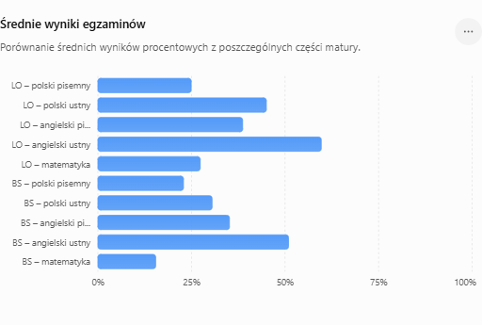
Najwyższy średni wynik uzyskali uczniowie LO z języka angielskiego ustnego – 59,67%.
Najniższy wynik wystąpił w Branżowej Szkole II Stopnia z matematyki – 15,43%.

Egzamin pisemny a ustny Porównanie średnich wyników z języka polskiego i angielskiego w obu typach szkół. Egzaminy ustne wypadły zdecydowanie lepiej niż pisemne.
Szkoła | Przedmiot | Pisemny | Ustny | Różnica
LO | Polski – zdawalność | 33,33% | 83,33% | +50,00 pkt proc.
LO | Polski – średni wynik | 24,92% | 45,00% | +20,08 pkt proc.
LO | Angielski – zdawalność | 41,67% | 100,00% | +58,33 pkt proc.
LO | Angielski – średni wynik | 38,67% | 59,67% | +21,00 pkt proc.
BS | Polski – zdawalność | 50,00% | 78,57% | +28,57 pkt proc.
BS | Polski – średni wynik | 22,86% | 30,50% | +7,64 pkt proc.
BS | Angielski – zdawalność | 42,86% | 92,86% | +50,00 pkt proc.
BS | Angielski – średni wynik | 35,14% | 50,93% | +15,79 pkt proc.

Wnioski
Tak duża różnica może wskazywać, że uczniowie znacznie lepiej radzą sobie z komunikacją ustną niż z zadaniami wymagającymi samodzielnej pracy pisemnej. Szczególnie mocno widać to w LO na języku angielskim, gdzie zdawalność wzrasta z 41,67% do 100%.

Największe obszary wymagające poprawy

1. Matematyka
To zdecydowanie najważniejszy obszar wymagający działań.
LO:
- zdawalność: 33,33%
- średni wynik: 27,33%
BS II:
- zdawalność: 0%
- średni wynik: 15,43%
W Branżowej Szkole II Stopnia żaden z 14 zdających nie zdał matematyki.

2. Język polski – część pisemna
Wyniki również są niskie:
- LO: 24,92%
- BS II: 22,86%
Wymaga to zwrócenia szczególnej uwagi na przygotowanie do części pisemnej, zwłaszcza na rozumienie tekstów, argumentację, tworzenie wypowiedzi oraz pracę z zadaniami egzaminacyjnymi.

3. Język angielski – mocna strona
Język angielski jest zdecydowanie najmocniejszym przedmiotem.
Szczególnie dobrze prezentują się wyniki ustne:
- LO: 100% zdawalności
- BS II: 92,86% zdawalności
.

Podsumowanie dla szkoły
Najmocniejszym obszarem jest język angielski, szczególnie egzamin ustny. W obu typach szkół zdawalność ustna z języka angielskiego przekroczyła 90%, a w Liceum Ogólnokształcącym osiągnęła 100%.
Największym problemem pozostaje matematyka, szczególnie w Szkole Branżowej II Stopnia, gdzie zdawalność wyniosła 0%, a średni wynik 15,43%. Również wyniki z pisemnego języka polskiego są niskie – 24,92% w LO i 22,86% w Branżowej Szkole II Stopnia.

5. Nadzór pedagogiczny w CKU w I i II semestrze roku szkolnego 2025/2026
W roku szkolnym 2025/2026 w CKU pracowało łącznie 37 nauczycieli. Liczba słuchaczy na początku semestru wynosiła 255 osób. Na końcu II semestru 163.
Kontrola :
a. Kontrola dzienników lekcyjnych
Przeprowadzono kontrole dzienników lekcyjnych elektronicznych i papierowych (listy podpisów słuchaczy) pod kątem wpisów tematów zajęć, uzupełniania frekwencji, danych słuchaczy przez opiekunów klas, podpisów słuchaczy na zajęciach i wpisów ocen bieżących, egzaminów semestralnych i poprawkowych lub w terminie dodatkowym.
b. kontrola arkuszy ocen
Sprawdzono poprawność wpisów w arkuszach ocen.
c. kontrola zestawów egzaminacyjnych i protokołów z egzaminów semestralnych
Przeprowadzono kontrolę zestawów egzaminacyjnych i protokołów z egzaminów po sesji semestralnej. Wykazano w braki w zestawach egzaminacyjcyh i kryteriach oceny.
Oddane materiały były przygotowywane poprawnie.
6. Wnioski:
Wnioski do dalszej pracy
1.Poprawa frekwencji słuchaczy – należy podejmować działania mające na celu zwiększenie regularności uczestnictwa w zajęciach, m.in. poprzez bieżące monitorowanie frekwencji, kontakt ze słuchaczami oraz szybkie reagowanie na dłuższe nieobecności.
2.Ograniczenie rezygnacji ze szkoły przez osoby, które ukończyły 18 lat – wskazane jest objęcie takich słuchaczy większym wsparciem wychowawczym i motywacyjnym oraz podejmowanie indywidualnych rozmów dotyczących przyczyn rezygnacji i możliwości kontynuowania nauki.
3. Należy zadbać o kompletność materiałów i zestawów egzaminacyjnych.
4. Poprawa wyników egzaminów maturalnych i zawodowych – konieczne jest przeanalizowanie wyników egzaminów, ze szczególnym uwzględnieniem obszarów, w których słuchacze osiągają najsłabsze rezultaty. Na tej podstawie należy zaplanować dodatkowe ćwiczenia, powtórzenia.
6. Zwiększenie zaangażowania słuchaczy w przygotowanie do egzaminów – warto stosować większą liczbę próbnych egzaminów, zadań praktycznych oraz ćwiczeń opartych na arkuszach z poprzednich lat.
7. Systematyczne monitorowanie postępów – należy na bieżąco analizować osiągnięcia słuchaczy i podejmować działania wspierające osoby mające trudności w nauce, szczególnie przed egzaminami maturalnymi i zawodowymi.

Zagrożenia:
1. Część osób rezygnuje z nauki po ukończeniu 18 roku życia.

